E/ECE/TRANS/505/Rev.3/Add.148/Amend.5
25 November 2022
Соглашение

О принятии согласованных технических правил Организации Объединенных Наций для колесных транспортных средств, предметов оборудования и частей, которые могут быть установлены и/или использованы на колесных транспортных средствах, и об условиях взаимного признания официальных утверждений, выдаваемых на основе этих правил Организации Объединенных Наций*
(Пересмотр 3, включающий поправки, вступившие в силу 14 сентября 2017 года)
_________

Добавление 148 — Правила № 149 ООН

Поправка 5
Дополнение 5 к первоначальному варианту Правил — Дата вступления в силу: 8 октября 2022 года

Единообразные предписания, касающиеся официального утверждения устройств (огней) и систем освещения дороги для механических транспортных средств
Настоящий документ опубликован исключительно в информационных целях. Аутентичным и юридически обязательным текстом является документ: ECE/TRANS/WP.29/2022/38.
_________
ОРГАНИЗАЦИЯ ОБЪЕДИНЕННЫХ НАЦИЙ
Пункт 3.3.2.4 изменить следующим образом:

«3.3.2.4 Обозначение(ия) в соответствии с таблицей 1 и дополнительное(ые) обозначение(ия), если таковые имеются».
Пункт 3.3.2.4.4 изменить следующим образом:

«3.3.2.4.4 в случае передних противотуманных фар, других фар и встраиваемых модулей АСПО, включающих внешний рассеиватель из пластмассового материала, рядом с обозначением, указывающим функцию(ии), проставляют буквы “PL”;»

Добавить новый пункт 3.3.2.4.8 следующего содержания:

«3.3.2.4.8 в случае АСПО, помимо этого, обозначение “T” после обозначения(ий) всех функций освещения и/или классов, предназначенного(ых) для обеспечения соответствия надлежащим положениям, касающимся поворотного освещения, с этим(ими) обозначением(ями), сгруппированными и расположенными слева от обозначения “T”».

Пункт 4.5.2.6 изменить следующим образом:
«4.5.2.6 За исключением АСПО и огней подсветки поворота, в случае огня с одним или несколькими источниками света или модулем(ями) СИД, создающим(ими) основной луч ближнего света или противотуманный луч и имеющим(ими) общий номинальный световой поток более 2 000 люменов, в карточке сообщения, приведенной в приложении 1, делают соответствующую отметку.
В случае АСПО, включающих источники света и/или модуль(и) СИД, создающие основной луч ближнего света и имеющие общий номинальный световой поток источников света, указанный в
пункте 9.3.3 a) карточки сообщения, величина которого превышает 2 000 люменов в расчете на одну сторону, в карточке сообщения, приведенной в приложении 1, делают соответствующую отметку.
Номинальный световой поток модуля СИД измеряют по процедуре, описанной в пункте 5 приложения 9».

Рис. A4-V изменить следующим образом:
«Рис. A4-V
Луч ближнего света для правостороннего движения
V
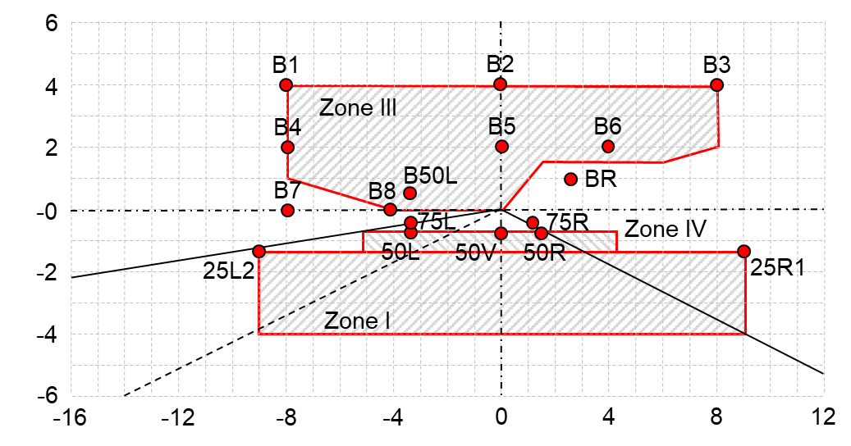
Зона IV
Зона I
Зона III
V
Для левостороннего движения испытательные точки располагаются в зеркальном отражении относительно линии V–V».

Рис. A4-VII изменить следующим образом:
«Рис. A4-VII

Луч ближнего света АСПО для правостороннего движения*

* Примечание: процедура измерений предписана в приложении 4.
Для целей настоящего приложения:
“над” означает только положение сверху по вертикали;
“под” означает только положение снизу по вертикали.
Фотометрические требования в отношении угловых положений луча ближнего света указаны для правостороннего движения и выражены в градусах по направлению вверх (U) или вниз (D) относительно линии H−H и вправо (R) или влево (L) относительно линии V−V соответственно.
Для левостороннего движения испытательные точки располагаются в зеркальном отражении относительно линии V–V.
V
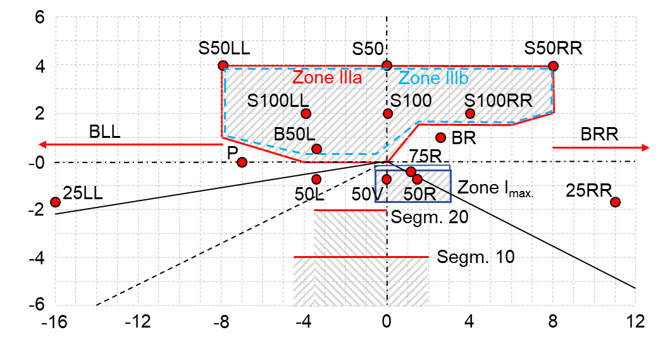
Зона IIIb
Сегмент 20
Сегмент 10
Зона
Зона IIIa
H
H
V
»

* Прежние названия Соглашения: Соглашение о принятии единообразных условий официального утверждения и о взаимном признании официального утверждения предметов оборудования и частей механических транспортных средств, совершено в Женеве 20 марта 1958 года (первоначальный вариант); Соглашение о принятии единообразных технических предписаний для колесных транспортных средств, предметов оборудования и частей, которые могут быть установлены и/или использованы на колесных транспортных средствах, и об условиях взаимного признания официальных утверждений, выдаваемых на основе этих предписаний, совершено в Женеве 5 октября 1995 года (Пересмотр 2).

